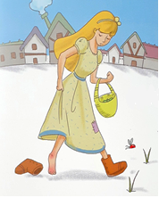

**Τα κόκκινα παπούτσια**

**Τα καινούρια ρούχα του αυτοκράτορα**

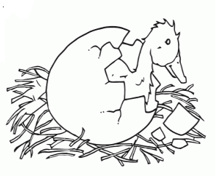

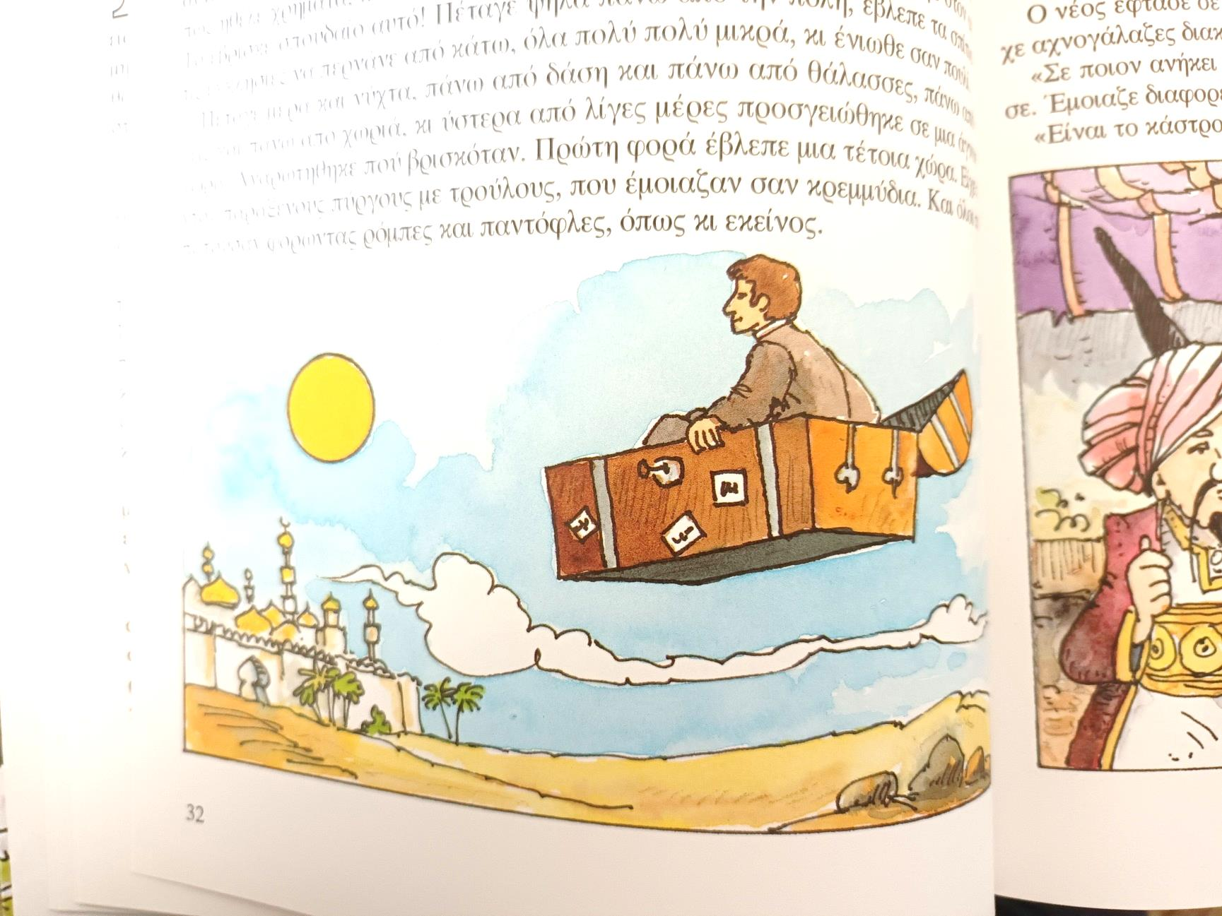

**Το ασχημόπαπο**

**Η ιπτάμενη κασέλα**

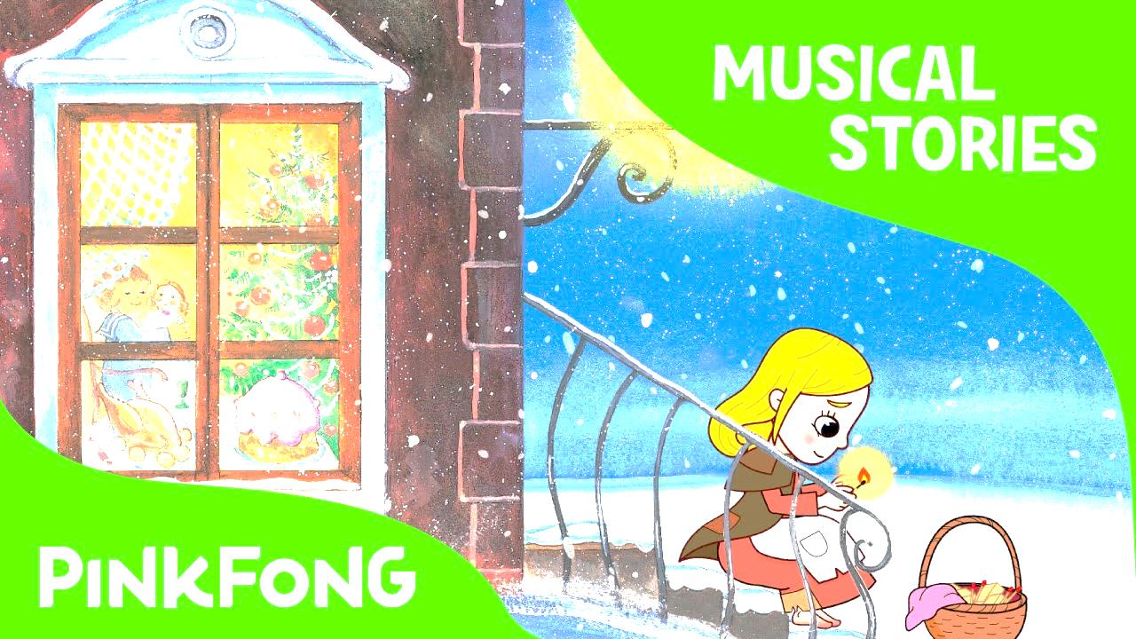

**Το κοριτσάκι με τα σπίρτα**

**Ο μολυβένιος στρατιώτης**

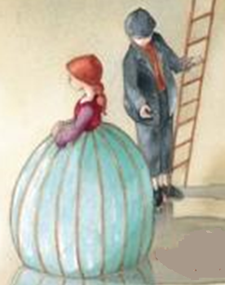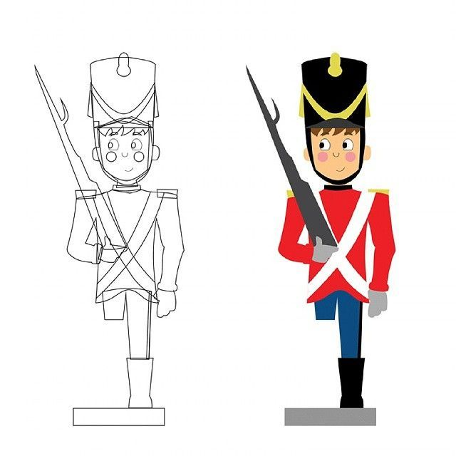

**Η Βοσκοπούλα και ο Καπνοδοχοκαθαριστής**

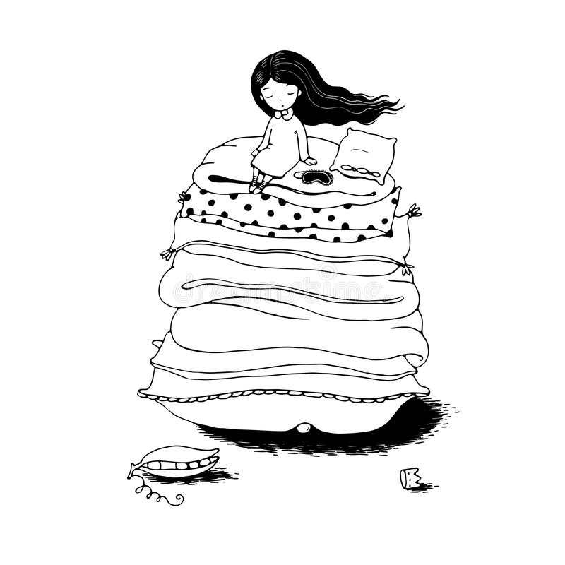

**Η πριγκίπισσα και το μπιζέλι**

**Η βασίλισσα του χιονιού**

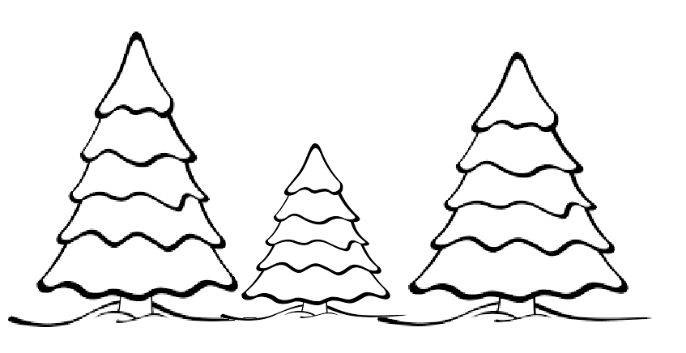

**Το έλατο**

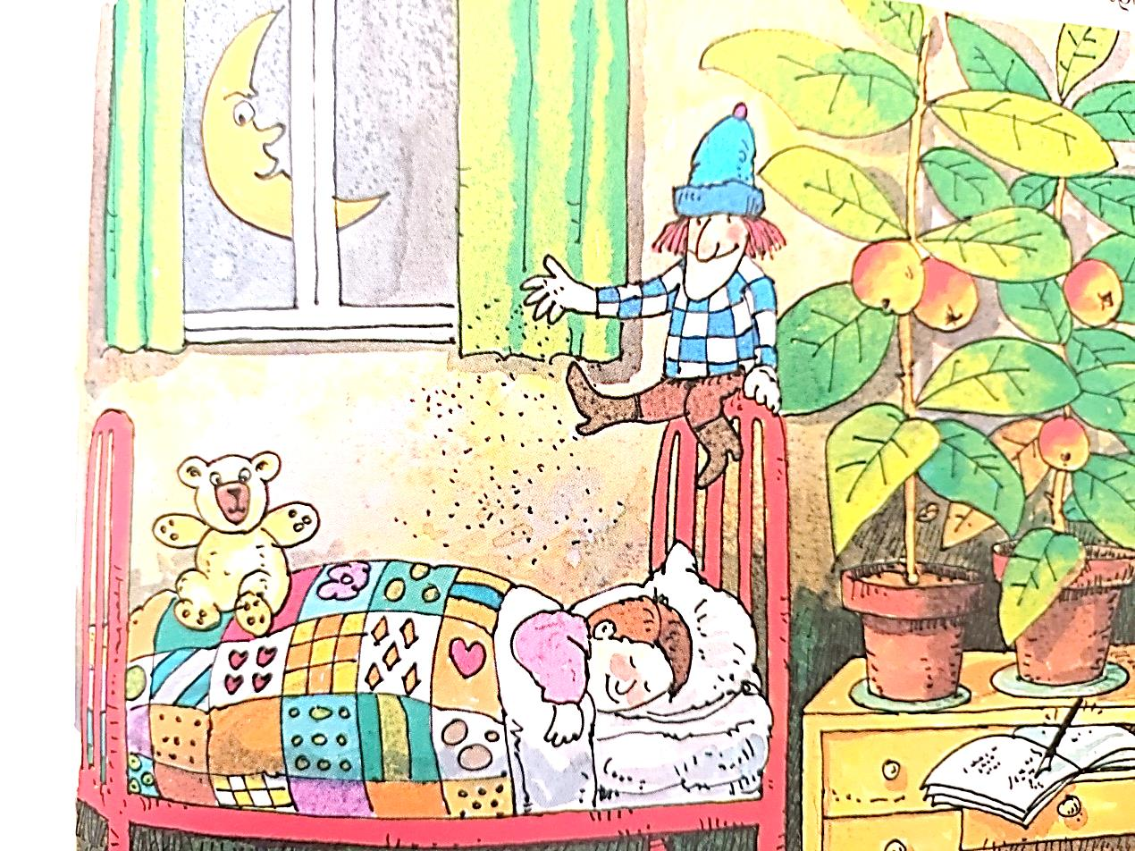

**Ο Γέρος και η άμμος**

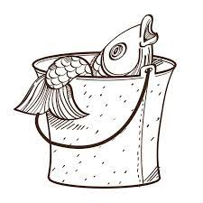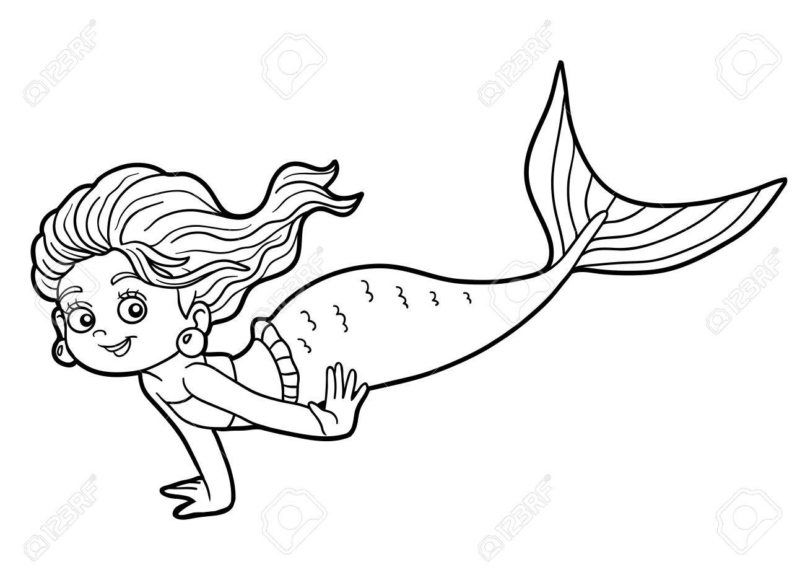

**Το αγόρι που δε φοβόταν**

**Η μικρή γοργόνα**

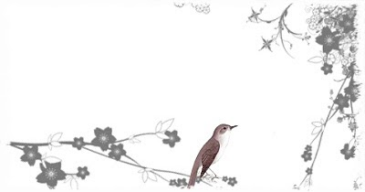

**Το κινέζικο αηδόνι**

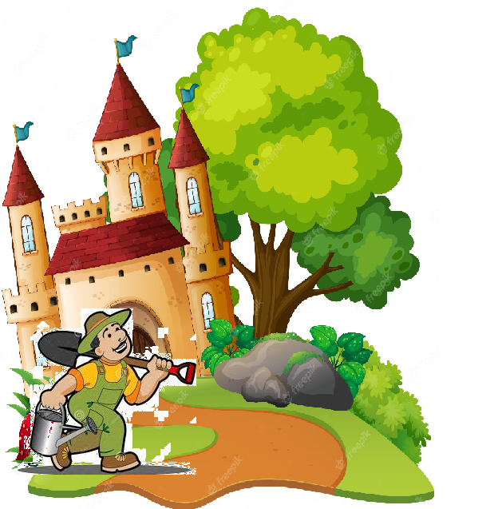

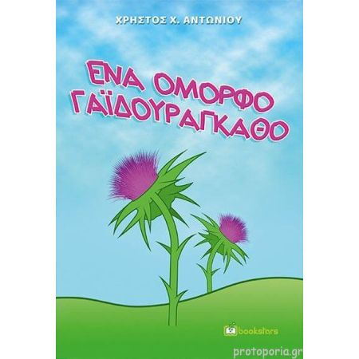

**Ο κηπουρός και τα αφεντικά του**

**Το γαϊδουράγκαθο**

**Η Τοσοδούλα**

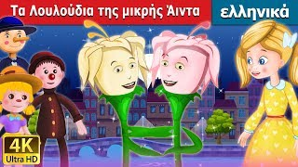

**Η Τοσοδούλα**

**Τα λουλούδια της Άιντα**

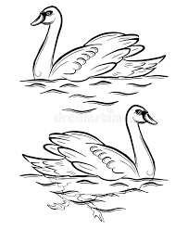

**Οι αγριόκυκνοι**

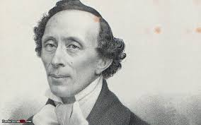

**2 Απριλίου 1805**

**Δανός συγγραφέας παραμυθιών**

**Χανς Κρίστιαν Άντερσεν**